1.pielikums
Iepirkumam " Steidzams amortizācijas ierīču remonts Ventspils brīvostas piestātnē Nr.18”
identifikācijas Nr. VBOP 2022/119

Darba uzdevums
Steidzams amortizācijas ierīču remonts Ventspils brīvostas piestātnē Nr.18

- Pasūtītājs – Ventspils brīvostas pārvalde.
- Objekta nosaukums – Steidzams amortizācijas ierīču remonts Ventspils brīvostas piestātnē Nr.18.
- Darbu izpildes vieta
- Plosta iela 7, Ventspils, piestātne Nr.18.
- Darbu apjoms un saturs
- Mehānismu (peldošais pontons un autoceltnis) mobilizācija/demobilizācija darbu izpildes vietā. Tiek rekomendēts celtnis ar celtspēju 30t.
- Jaunu amortizācijas elementu MV800x1000mm (6 gab.) transportēšana uz objektu no adreses Dienvidu mola 4, Ventspilī.
- Amortizācijas ierīces Nr.1 (skaits no piestātnes Nr.17 rampas puses) un Nr.4 komplektā kopā ar atdurplātni, amortizācijas elementiem MV800x1000mm un stiprinājuma metāla rāmi demontāža no atbalsta metāla rāmja.
- Amortizācijas elementa MV800x1000mm (6 gab.) demontāža no amortizācijas ierīces Nr.1 (Nr.4) atdurplātnes un stiprinājuma metāla rāmja (t.sk. ķēdes un bultskrūves).
- Jaunu amortizācijas elementu MV800x1000mm (6 gab.) montāža pie amortizācijas ierīces Nr.1 (Nr.4) atdurplātnes un stiprinājuma rāmja (t.sk. ķēdes un bultskrūves).
- Amortizācijas ierīces Nr.1 un Nr.4 komplektā kopā ar atdurplātni, amortizācijas elementiem MV800x1000m un stiprinājuma metāla rāmi montāža atpakaļ uz atbalsta metāla rāmja.
- Demontēto amortizācijas elementu MV800x1000mm (6 gab.) transportēšana uz Pasūtītāja norādītu vietu adresē Dienvidu mols 4, Ventspilī.
- Darbu izpildes vieta ir pieejama brīvai apskatei.
- Apmaksas noteikumi
- Avanss netiek paredzēts.
- Par darbu izpildi Pasūtītājs samaksā pēc darbu izpildes, pieņemšanas – nodošanas akta parakstīšanas un attiecīgā rēķina saņemšanas.
- Īpašie noteikumi
- Darbi jāveic nepārtraucot esošo hidrotehnisko būvju ekspluatāciju un netraucējot pārējiem darbiem ostā.
- Nav pieļaujama amortizācijas ierīču Nr.1 un Nr.4 atbalsta rāmja atstāšana bez atdurplātnes un amortizācijas elementiem MV800x1000mm prāmju tauvošanai. Tiek rekomendēts katras amortizācijas ierīces remonta darbu veikšanu paredzēt 1 (vienas) dienas ietvaros, kad pie piestātnes nenotiek prāmju pietauvošana un stāvēšana: pirmdien, otrdien-ceturtdien no 10.00 līdz 17.30, piektdien no 12.00 līdz 20.30, sestdien no 11.00 līdz 18.30.
- Pirms darbu uzsākšanas un darbu izpildes laikā ar SIA “Noord Natie Ventspils Terminals” un prāmju operatora “Stena Line” pārstāvjiem saskaņot darbu izpildes laiku, ņemot vērā precizētu prāmju kustības grafiku.
- Izpildītājam līgumcenā jāparedz visas tās izmaksas, kas nepieciešamas pilnīgai darbu pabeigšanai, tajā skaitā izmaksas, kuras varēja un kuras vajadzēja paredzēt, vai to pielietojuma nepieciešamība izriet no objekta rakstura vai apjoma.
- Darbu izpildes termiņš
- 10 (desmit) kalendāro dienu laikā no Pasūtītāja paziņojuma par darbu veikšanas tiesību piešķiršanas, izņemot dienas, kad darbu izpildi nav iespējams veikt nelabvēlīgu laika apstākļu dēļ.

Pielikums:
- 1. pielikums. Situācijas plāns un projekta risinājums uz 1 lapas.
- 2. pielikums. Fotofiksācija uz 2 lapām.
- 3. pielikums. Veicamo darbu tāme uz 1 lapas.

Ventspils brīvostas pārvaldes kontaktpersona: būvinženieris Nauris Zariņš (mob. 29188684, nauris.zarins@vbp.lv).

Sagatavoja:
Ventspils brīvostas pārvaldes būvinženieris ____________________ Nauris Zariņš

1.pielikums
SITUĀCIJAS PLĀNS
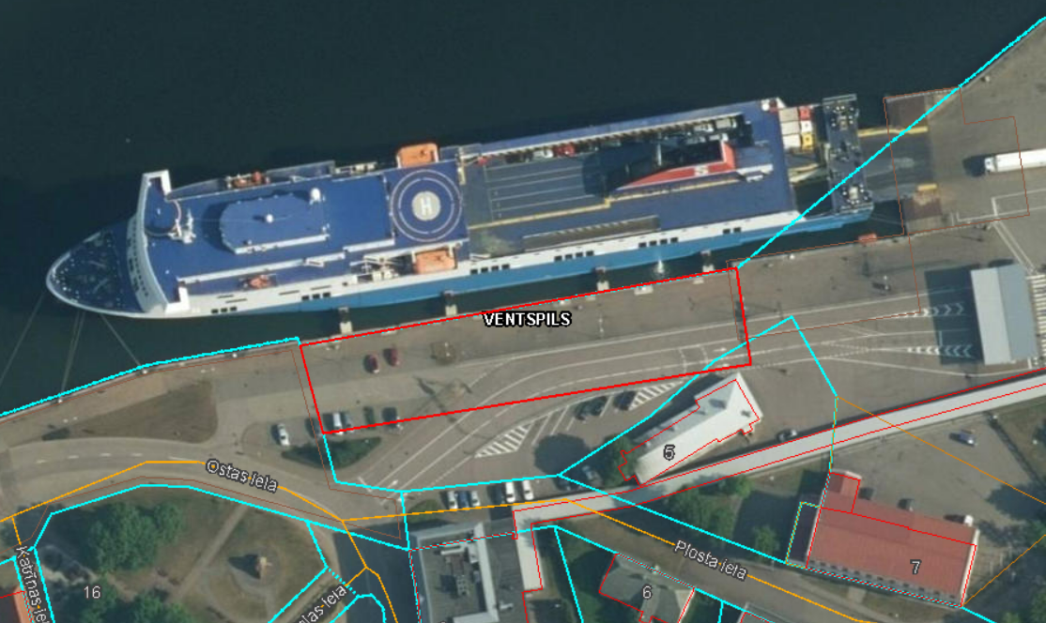

Darbu izpildes vietas

PROJEKTA RISINĀJUMS
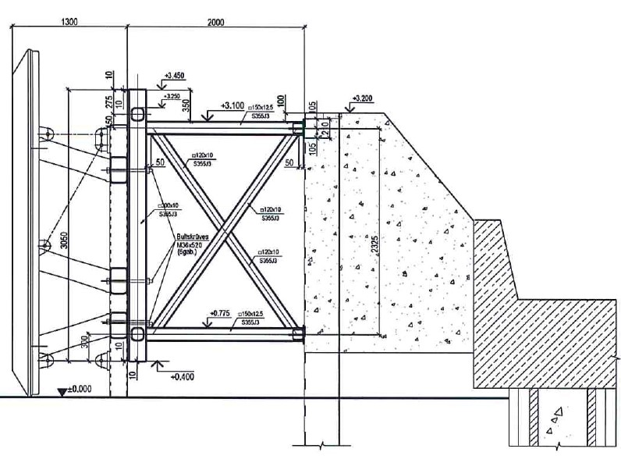

2.pielikums
FOTOFIKSĀCIJA

Amortizācijas ierīce Nr.1
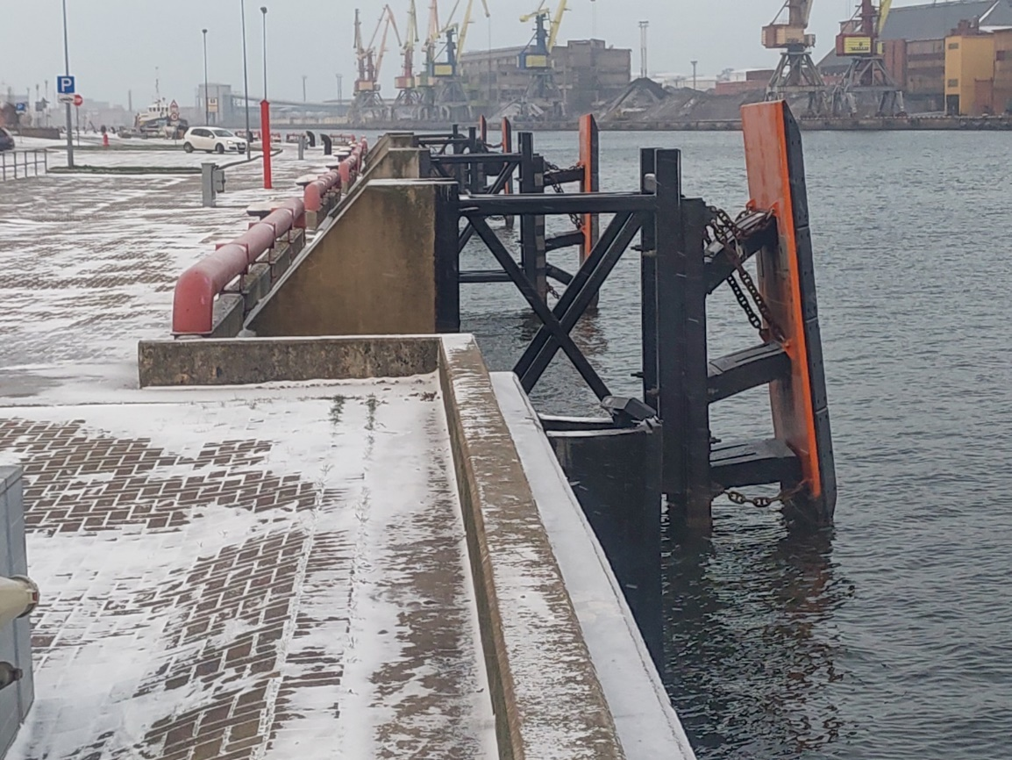

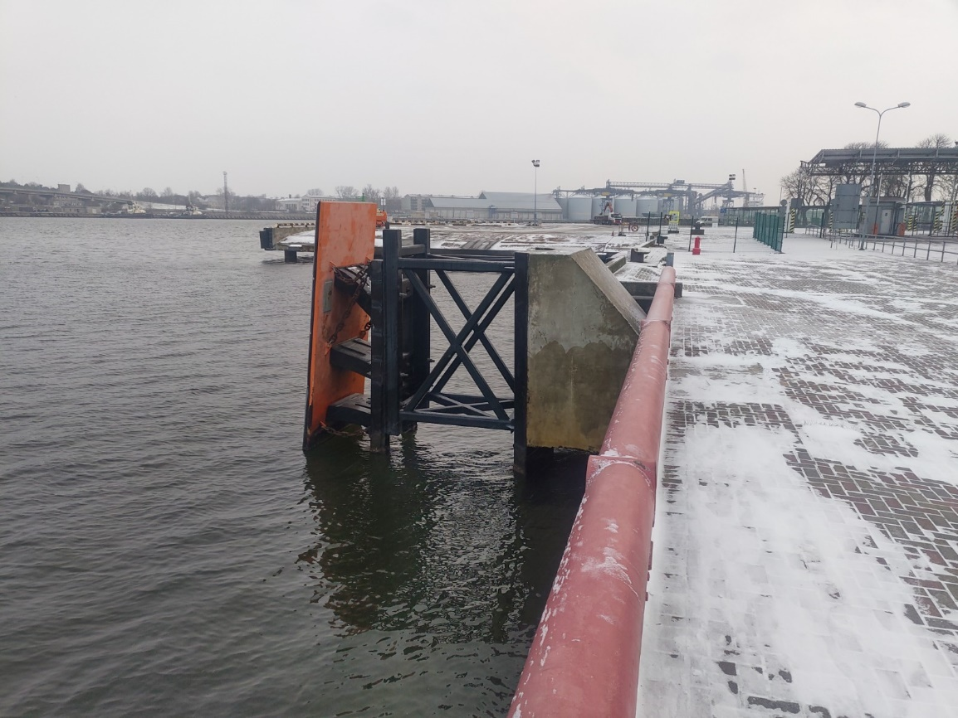

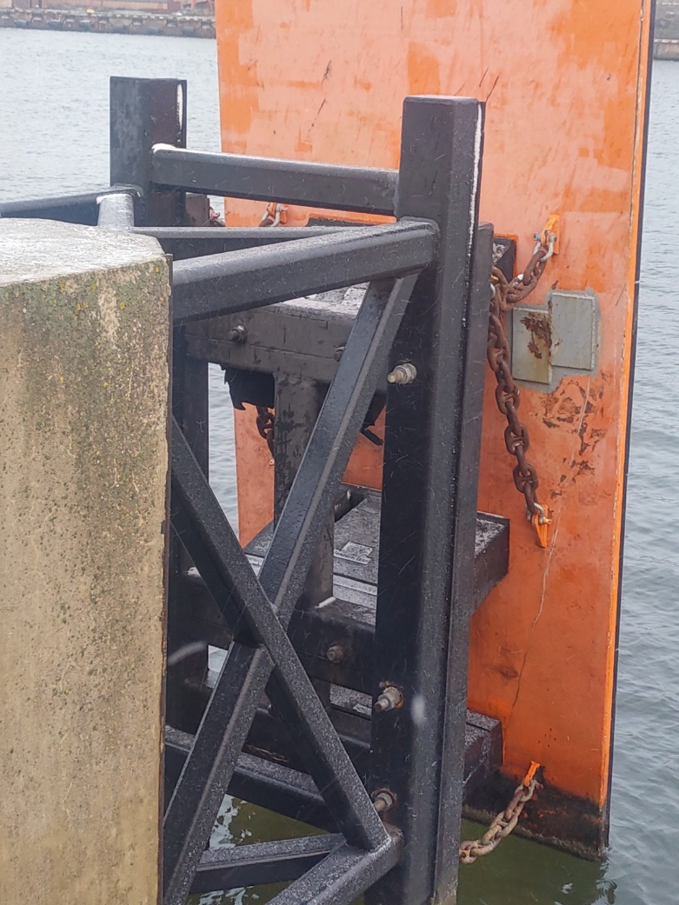
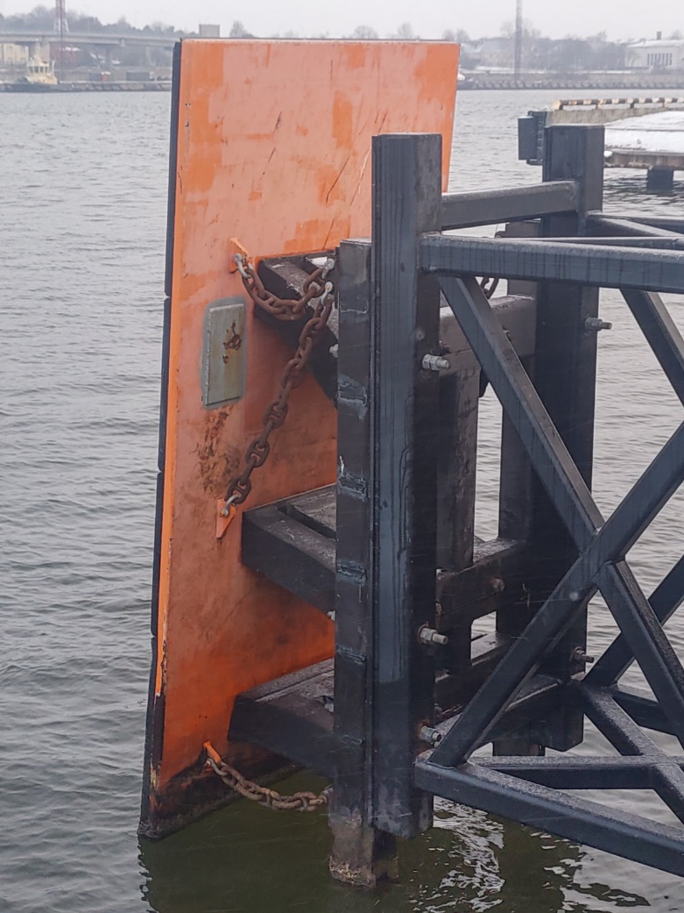

Amortizācijas ierīce Nr.2
